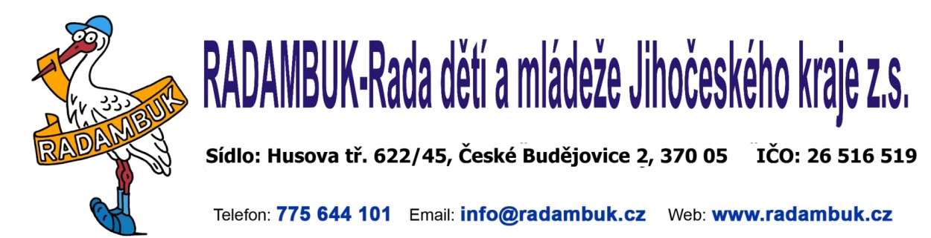

Přihláška do RADAMBUK na rok 2019
Název organizace | Mateřské centrum Mirotice, z.s.  (působíme pod názvem Rodinné centrum Kašpárek)
Sídlo organizace | Lučkovice 2, 398 04 Mirotice
Statutární zástupce | Evženie Krise, DiS.
IČ | Telefon |  | E-mail |  |  |  | Web
06431526 | 732483127 |  | Evzenie.doubravova@gmail.com |  |  |  | https://evzule.wixsite.com/rckasparek
Adresy pro zasílání pošty
Poštovní adresa |  |  | E-mailová adresa
Lučkovice 2, 398 04 Mirotice |  |  | Evzenie.doubravova@gmail.com
Pověření zástupci pro jednání v RADAMBUK – delegáti Valného shromáždění
 | Zástupce č.1 |  |  | Zástupce č. 2 |  | Zástupce č.3
Jméno a příjmení | Jan Krise
Funkce ve spolku | Místopředseda
Datum narození | 6.3.1980
E-mail | Jan.krise@gmail.com
Telefon | 724168401
Členská základna
Počet členů celkem (ke dni podpisu tohoto prohlášení) | 0
Počet všech členů do 26 let | z toho do 15 let | z toho od 16 do 18 let | z toho od 19 do 26 let |  | Počet všech členů nad 26 let (pro účely úrazové pojistky) | Počet všech členů do 35 let (pro Evropské fórum mládeže)
0 |  |  |  |  | 5 | 1
Počet členů (vedoucích) starších 15-ti let, pravidelně pracujících s dětmi a mládeží (pro pojištění odpovědnosti) |  | Počet hlavních vedoucích dětských táborů |  |  | Počet vedoucích organizačních jednotek | Počet organizačních jednotek (oddílů, kroužků,...)
Krajský orgán v Jihočeském kraji * |  | ano - ne
Počet základních organizačních článků na území Jihočeského kraje:
Okresy, ve kterých máme organizační články * |  |  | PI
Pojištění ČRDM - Generali pojišťovna a.s
Máme zájem o sjednání pojištění na úraz - zdarma |  |  | ano |  | ne
Mám zájem o sjednání pojištění odpovědnosti pro organizaci a členy vedoucí - zdarma |  |  | ano |  | ne
Stručný popis činnosti organizace:
Spolek usiluje o socializaci rodičů na mateřské a rodičovské dovolené, podporu těhotných žen, posílení hodnot a role rodiny, úlohy rodičů, rodičovské výchovy, mezigeneračních vztahů a smysluplného využívání volného času všech věkových kategorií.
Možno přidat jako samostatnou přílohu.

V souladu se zákonem č. 101/2000 Sb., o ochraně osobních údajů, ve znění pozdějších předpisů (dále jen „zákon“) a nařízením (EU) 2016/679 o ochraně fyzických osob v souvislosti se zpracováním osobních údajů a o volném pohybu těchto údajů (obecné nařízení o ochraně osobních údajů – dále jen „ GDPR“) beru na vědomí a souhlasím se zpracováváním shora uvedených osobních údajů správcem v písemné i elektronické podobě:

Název (spolku): RADAMBUK-Rada dětí a mládeže Jihočeského kraje z.s.
IČO: 26516519
Sídlo: Husova tř. 622/45, 370 05 České Budějovice
zapsaný ve spolkovém rejstříku vedeném u Krajského soudu v Českých oddíl L, vložka 3464
(dále jen „správce“ nebo „spolek“), a to pro tyto účely:

a) pro vnitřní potřebu spolku:
- k vedení seznamů a evidencí členů a předávání těchto údajů mezi organizačními složkami spolku pro zajištění běžné činnosti spolku v rozsahu, který jsem uvedl/a shora;
- předávání osobních údajů partnerům a úřadům pro zajištění běžné činnosti spolku, popř. jejího financování v rozsahu, který jsem uvedl/a shora;
- k zajištění přístupu člena do neveřejné části webových stránek spolku v rozsahu, rozsahu, který jsem uvedl/a shora,
- kontaktní údaje členů jsou využívány k zajištění komunikace.

b) pro marketingové a informační účely:
- vytváření propagačních materiálů spolku obsahujících osobní údaje členů (výroční zprávy, brožurky, časopisy) v rozsahu, který jsem uvedl shora a dále fotografie bez připojení dalších osobních údajů;
- zasílání informací o pořádaných akcích, výrobcích, službách a dalších výstupech aktivit spolku nad rámec běžné činnosti v rozsahu, který jsem uvedl shora,
- zveřejnění seznamu členů v neveřejné části webových stránkách spolku v rozsahu – jméno a příjmení; telefon, email, organizace.

Osobními údaji se rozumí údaje uvedené shora v tomto formuláři a v závazné přihlášce do spolku. Tento souhlas uděluji na dobu 10 let ode dne ukončení členství v RADAMBUKu.

Potvrzuji správnost uvedených údajů. Veškeré změny týkající se naší registrace v RADAMBUK jsem povinen nahlásit do kanceláře RADAMBUK. Dále prohlašuji, že jsme se rozhodli pokračovat v členství v RADAMBUK i v dalším správním období, dokumenty RADAMBUK známe a jsme připraveni je respektovat a pomáhat naplňovat. Pokračováním v členství znovu vyjadřujeme naši svobodnou vůli podílet se na společných aktivitách dětí a mládeže s vědomím možnosti využití práv a plněním povinností z členství v RADAMBUK vyplývajících. Prohlašuji, že naše stanovy nejsou v rozporu s platnými stanovami a podmínkami pro členství v RADAMBUK. Beru na vědomí, že členství se prodlužuje zasláním vyplněného formuláře do 28. 2. na kalendářní rok a zaplacením členského příspěvku do 28.2.

Byl/a jsem řádně informován/a o způsobech, právních důvodech a dalších podmínkách zpracování poskytovaných osobních údajů a o svých zákonných právech vázajících se k ochraně osobních údajů
Prohlašuji, že jsem byl/a informován o tom, že podle výše uvedených právních předpisů o ochraně osobních údajů mám právo:
- kdykoliv odvolat udělený souhlas, a to pro každý ze shora uvedených účelů samostatně,
- vyžádat si informaci o tom, jaké osobní údaje jsou o mně zpracovávány,
- vyžádat si opravu nebo doplnění svých osobních údajů,
- žádat výmaz osobních údajů, pro jejichž zpracovávání již dále není důvod,
- žádat omezení zpracovávání údajů, které jsou nepřesné, neúplné nebo u nichž odpadl důvod jejich zpracování, ale nesouhlasím s jejich výmazem,
- žádat umožnění přenesení zpracovávaných údajů,
- vznést námitku proti zpracování mých osobních údajů pro přímý marketing,
- mám právo dostat odpověď na svou žádost bez zbytečného odkladu, v každém případě do jednoho měsíce od obdržení žádosti správcem.

Souhlasím s tím, aby RADAMBUK – Rada dětí a mládeže Jihočeského kraje z.s. jako správce údajů používal během činnosti pořízené videozáznamy a fotografie člena k dokumentaci a propagaci své činnosti.

ANO

Souhlasím s tím, aby RADAMBUK – Rada dětí a mládeže Jihočeského kraje z.s. jako správce údajů používal uvedené kontaktní údaje člena k zasílání informací o činnosti spolku a nabídek na další aktivity.

ANO

Beru na vědomí, že své souhlasy mohu písemně kdykoliv odvolat a správce mé údaje do jednoho roku zlikviduje.

V ……………….dne…………. | Jméno a příjmení statutárního zástupce | Podpis, razítko organizace

